testpakke fKO med eget modtagersystem
Guide til hvordan du opsætter eget modtagersystem i testpakke til fordelingskomponenten

Indhold
1. Implementer både modtagerservice og afsenderservice for modtagersystem 3
2. opsætning af modtagersystem 3
2.1. Registrering af certifikat i ADM 3
2.2. Opret rute - Serviceaftale med KOMBIT og Fordelingsregel 4
2.3. Registrering af adgang til FKO 4
3. SoapUI (hit) 5
3.1. Slå kvitteringer fra i SoapUI 5
3.2. Klone test case #1 i SoapUI 5
3.3. Eksekver klonet test case 5
4. mulighed for udvidet test med anden myndighed 5
4.1. Indgå aftale med Myndighed 5
4.2. ADM: Opret Serviceaftale 5
4.3. Registrering af adgang til FKO 6
4.4. Serviceplatformens GUI: Opret rute for Myndighed 6
4.5. SoapUI: Klon test cases efter behov 6

Indledning
KOMBIT har udviklet en ”testpakke”, som vil gøre en leverandør i stand til at gennemføre et helt kvitteringsforløb i forbindelse med test af fordelingskomponenten. Hvis du, som leverandør skal udvilke et modtagersystem, kan du i denne guide finde et forslag til, hvordan du kan tilpasse og benytte testpakkens SoapUI projekt til at afprøve dit modtagersystem.
I testpakken er der udarbejdet et SoapUI projekt, som indeholder en simulering af et afsendersystem, samt en kvitteringsservice til afhentning af kvitteringer. SoapUI projektet indeholder et udvalg af test cases, som kan eksekveres alt efter behov.
Guiden er tænkt som en hjælp til en leverandør under udvikling af en Modtager komponents modtager- og afsenderservice. Der er fokus på hvordan SoapUI projektet benyttes til test af eget modtagersystem for dermed at kunne afprøve kald og svar i forbindelse med en HIT (Hul Igennem Test).
Du kan i ”Kom-Godt-I-Gang med FK Guide” læse om, hvad du skal gøre for at oprettte dit eget modtagersystem.
Nedenfor kan følges et forslag til opsætning, hvor du først udvikler din egen modtager- og afsenderservice til modtagersystemet og ved at benytte testpakkens SoapUI projekt kan teste at der kan afsendes og modtages kald.

Implementer både modtagerservice og afsenderservice for modtagersystem
For at dit system kan modtage og sende kvitteringer skal du implementere en modtagerservice samt en afsenderservice, som skal udstilles inden opsætning i ADM. Se næste punkter for opsætning i ADM.

opsætning af modtagersystem

Registrering af certifikat i ADM
For at dit modtagersystem kan modtage fordelingsobjekter og sende tekniske og forretnings kvitteringer, skal du registrere dit system i ”Det Fælleskommunale Adminstrations Modul (ADM)” samt tilknytte det certifikat som systemet bruger til at identificere sig med.
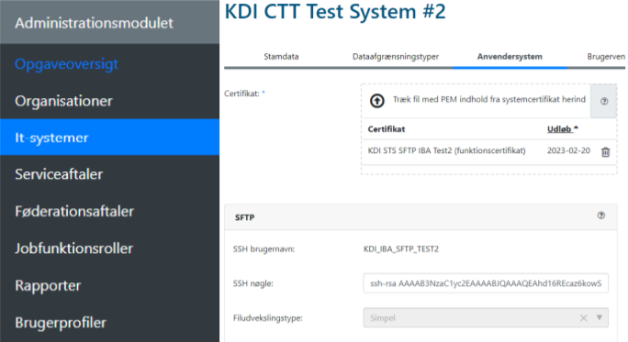
Du kan finde yderligere information omkring certifikater og ADM i ”Kom-Godt-I-Gang med Certifikater”

Opret Serviceaftale med KOMBIT og bestil Fordelingsregel
Du skal på vegne af din test kommune oprette en serviceaftale (KOMBIT hvis ingen pilotkommune), som du ønsker at kunne modtage fordelingsobjekter fra.
Hvis du ikke har en aftale med en pilotkommune og ønsker at modtage fordelingsobjekter på vegne af KOMBIT skal du skrive til KDI postkassen for godkendelse af Serviceaftalen: KDI@kombit.dk.
- Du skal i Emnefeltet notere følgende:
”Godkendelse af KOMBIT Serviceaftale for FKO i forbindelse med Onboarding [UUID for serviceaftale]”

- Du skal ligeledes bede om at få oprettet en unik Fordelingsregel
Du kan finde mere detaljeret information i ”Kom-Godt-I-Gang med FK Guide”

Registrering af IT-system på FKO/Serviceplatformen
For at få dit IT-system registreret på FKO/Serviceplatformen skal du rekvirere formular NOT0601 hos Service Platformens Helpdesk - helpdesk@serviceplatformen.dk og her registrerer du endpoint mv. i afsnittet ”Modtagersystem information”. Når formularen er udfyldt skal du sende den retur til Helpdesk.
Du kan finde mere detaljeret information i ”Kom-Godt-I-Gang med FK Guide”

SoapUI (hit)

Slå kvitteringer fra i SoapUI
Når Modtagersystemet i testpakken, udskiftes med eget modtagersystem, vil testpakken ikke længere modtage registeringer af afsendelse af kvitteringer fra modtagersystemet, derfor skal du ved at sætte CheckModtagerSystemKvitteringer=False, slå valideringen af disse fra for alle test cases på en gang.
Du kan finde en mere detaljeret vejledning i dokumentet ”03 FKO – Gennemgang af SoapUI projekt”.

Klone test case #1 i SoapUI
Du kan lave en klon af test case #1 i SoapUI og tilpasse den til den unikke oprettede regel du har modtaget fra KOMBIT. Når du angiver dette ved afsendelse, routes der til dit eget modtagersystem.
Du kan finde en mere detaljeret vejledning til dette i dokumentet ”03 FKO – Gennemgang af SoapUI projekt”.

Eksekver klonet test case
Du er nu klar til at kalde eget modtagersystem ved at eksekvere den klonede test case i SoapUI testpakken.

mulighed for udvidet test med anden myndighed

Indgå aftale med Myndighed
Når du har gennemført en HIT med succes, kan du gå videre til næste skridt med at få implementeret systemet og i samarbejde med en myndighed få testet modtagersystemet i et mere udvidet testforløb. Her har du mulighed for at teste fejlscenarier mv. ved stadig at kalde fra SoapUI projektet.
Forslag til opsætning beskrives i de næste punkter.

ADM: Opret Serviceaftale
Opret en serviceaftale for den Myndighed der er indgået en aftale med. Godkendelse af serviceaftalen skal foretages af Myndigheden.

Registrering af adgang til FKO
For at få adgang til FKO skal du rekvirere formular NOT0601 hos Service Platformens Helpdesk - helpdesk@serviceplatformen.dk og her registrerer du endpoint mv. i afsnittet ”Modtagersystem information”. Når formularen er udfyldt skal du sende den retur til Helpdesk.
Du kan finde mere detaljeret information i ”Kom-Godt-I-Gang med FK Guide”

Serviceplatformens GUI: Opret rute for Myndighed
Myndigheden du har indgået aftale med skal oprette en eller flere fordelingsregler i ADM. alt efter behov.
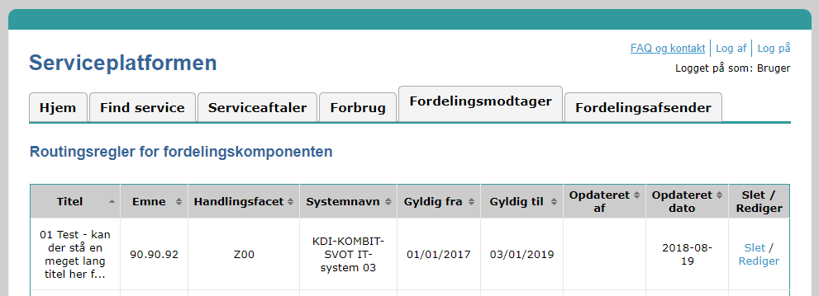
For mere detaljeret information henvises til ”Kom-Godt-I-Gang med FK Guide”

SoapUI: Klon test cases efter behov
Test cases kan klones alt efter hvad du ønsker at teste. Du skal ligeledes huske at tilpasse test cases ved at tilrette Myndighed (RoutingMyndighed) og opdatere fordelingsregler (RoutingKLEEmne og RoutingHandlingFacet).
Du kan finde en mere detaljeret vejledning til dette i dokumentet ”03 FKO – Gennemgang af SoapUI projekt”.

